1 ИЮНЯ – МЕЖДУНАРОДНЫЙ ДЕНЬ ЗАЩИТЫ ДЕТЕЙ

Учреждённый в ноябре 1949 года, этот праздник отмечается во многих странах и призван привлечь внимание государства и общества к проблемам защиты прав и законных интересов детей, а так же совершенствования системы их образования и охраны здоровья. Важно, чтобы каждый ребенок рос здоровым и счастливым, был окружён заботой и любовью.
Сегодня в Белгородской области проживает 289,6 тыс. детей и подростков в возрасте 0-17 лет. Из них мальчики составляют 51,5%,
девочки – 48,5%, что является следствием традиционного превышения родившихся мальчиков над родившимися девочками.
За время, прошедшее после Всероссийской переписи населения 2010 года численность детей и подростков увеличилась в Белгородской области на 24,3 тыс. человек, или на 9,2%. Доля их в общей численности населения области составляет 18,8%.
При этом численность детского населения в возрастной группе
0-7 лет увеличилась на 5,1 тыс. человек, или на 4,2% и составила на 1 января 2021 года 126,5 тыс. человек.
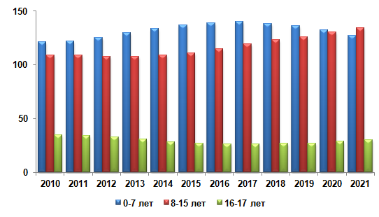
Динамика возрастной структуры детского населения
(тыс. человек, на начало года)
Численность детей и подростков в возрасте 8-15 лет выросла за межпереписной период на 24,6 тыс. человек, или на 22,6% и составила на
1 января 2021 года 133,5 тыс. человек.
Численность подростков в возрасте 16-17 лет за время, прошедшее после переписи 2010 года, снизилась на 5,4 тыс. человек, или на 15,4% и составила 29,6 тыс. человек.
В нашей стране вопросы роста рождаемости, воспитания детей, укрепления семейных ценностей – в числе ключевых общенациональных приоритетов.
В 2020 году в области родилось 12294 ребенка. В структуре новорожденных по очередности рождения доля первенцев составила 40,8%, доля повторных рождений – 59,2%, в том числе вторых детей – 38,9%, третьих – 14%, четвертых и более – 6,3%.
Мальчики составили среди родившихся 51,1%, девочки – 48,9%.
Актуализированные данные о численности и структуре населения, тенденциях в рождаемости, о размере семьи и количестве детей в семьях будут получены после проведения Всероссийской переписи населения-2020.
Напомним, что ранее Президент России Владимир Путин поддержал предложение о переносе сроков Всероссийской переписи населения на октябрь 2021 года. В ближайшее время будет подготовлен проект постановления Правительства РФ, регламентирующий все вопросы проведения ВПН, в том числе сроки ее проведения – с 1 по 31 октября.

2010 год – по итогам переписи населения.

